爱逛街：

（一）不能支持三星GT-S5830i

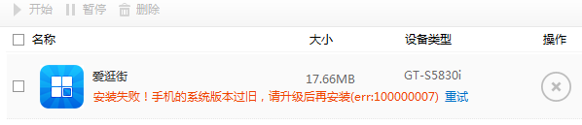

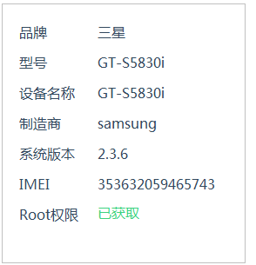

（二）改用Google Nexus10检测后，不能看大图，点击图片时屏幕锁住，再点一次才能解锁：

（1）点之前

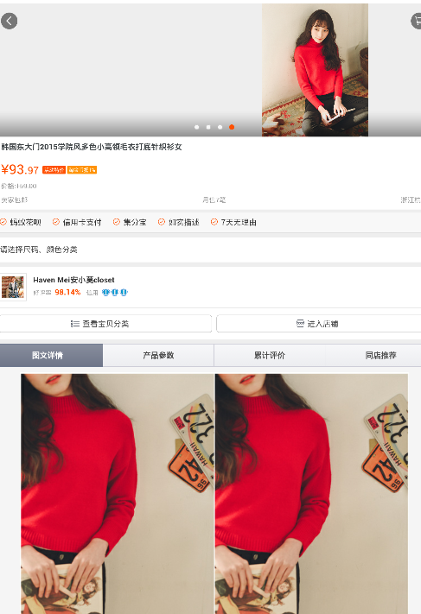

（2）点之后

